Estudio de seguridad vial y señalización

- Señalización en obra
Cuando en una vía de circulación o sus proximidades existen circunstancias relacionadas con la ejecución de obras fijas, y que pueden representar un peligro para la circulación, interfiriendo su normal desarrollo, la señalización de obras tiene por objeto:
- Informar al usuario de la presencia de las obras.
- Ordenar la circulación en la zona por ellas afectada.
- Modificar su comportamiento, adaptándolo a la situación no habitual representada por las obras y sus circunstancias específicas.
Con ello se pretende conseguir una mayor seguridad, tanto para los usuarios como para los trabajadores de la obra, y limitar el deterioro del nivel de servicio de la vía afectada.
Podemos distinguir dos tipos bien diferenciados de señalización de obras, las efectuadas en territorio urbano y las que se efectúan en vías fuera de poblado.
Vías fuera de poblado
Las obras situadas en las vías fuera de poblado o interurbanas, la mayoría de las veces afectan a vías pertenecientes a la Red General del Estado y otros organismos. Estas vías generalmente disponen de una unidad encargada de la conservación y explotación, quien determina las medidas que se deben adoptar en cada caso, pudiendo ser ellas las que determinen o incluso coloquen la señalización precisa.
Vías fuera de poblado Las obras situadas en las vías fuera de poblado o interurbanas, la mayoría de las veces afectan a vías pertenecientes a la Red General del Estado y otros organismos. Estas vías generalmente disponen de una unidad encargada de la conservación y explotación, quien determina las medidas que se deben adoptar en cada caso, pudiendo ser ellas las que determinen o incluso coloquen la señalización precisa.
En aquellas obras que se realicen en vías interurbanas, la señalización a emplear será la señalada en el proyecto y será colocada por el contratista, pudiendo la dirección facultativa de la obra realizar las modificaciones y ampliaciones que considere necesarios para cada tajo, mediante las oportunas ordenes escritas, las cuales serán de obligado cumplimiento para el contratista.
Para la realización de pequeñas reparaciones o intervenciones de corta duración en este tipo de vías, no se comenzarán los trabajos hasta que no se encuentre señalizada convenientemente la zona de intervención. Para la colocación de la señalización se seguirán las siguientes instrucciones:
- Si los operarios van sobre vehículos, su protección vendrá dada por el propio vehículo. Si los operarios van a píe sobre la calzada, deberán protegerse mediante un vehículo, siendo obligatoria además la utilización de las prendas de alta visibilidad con material retroreflectante facilitadas, tanto en horario diurno como nocturno para que puedan ser percibidos lo más claramente posible en cualquier situación atmosférica.
- Para la colocación de las señales hay que tener en cuenta el hecho de que dichas señales obedecen a la presencia de un obstáculo excepcional que va a obligar al conductor usuario a realizar maniobras inhabituales. Por ello la señalización a colocar debe ser creíble, perceptible lo más rápidamente posible en cualquier circunstancia, imperativa, pero de modo que sus coacciones sean las mínimas, para garantizar plenamente tanto la seguridad de los usuarios como de los trabajadores. Los excesos en las restricciones conducen frecuentemente a resultados contrarios a los buscados ya que el usuario puede dejar de creer en el mensaje que se le indica y actuar según su criterio personal.
- Las señales se irán colocando en el mismo orden en que vaya a encontrárselas el usuario, de modo que el personal que las coloque vaya siendo protegido por las señales precedentes.
- La señalización de obra permanecerá el tiempo estrictamente necesario y se recogerá y trasladará inmediatamente una vez finalizados los trabajos, siempre que la zona afectada de la vía quede restituida.
Vías urbanas
Respecto a la señalización a utilizar en vías urbanas, distinguiremos entre la señalización propia de las vías de circulación de vehículos, y el balizamiento y vallado de las zonas afectadas por las obras a acometer.
El color amarillo que distingue las señales de obra de las normales, solamente se debe emplear en las señales con “fondo blanco”, las de Advertencia de Peligro, Prioridad, Prohibición y Fin de Prohibición, así como en el fondo de las señales de Carriles y las de dentro del apartado de Orientación, de Preseñalización y Dirección. Por tanto las señales como dirección obligatoria, cuyo fondo es azul, STOP o dirección prohibida, cuyo fondo es rojo, etc., serán iguales que las normales. Los paneles complementarios deberán tener el fondo amarillo.
En las obras en las que la señalización provisional esté implantada durante las horas nocturnas, las señales y los elementos de balizamiento no solo serán reflectantes, sino que deberán ir acompañados de elementos luminosos.
En este tipo de vías se seguirán las ordenanzas municipales de señalización y balizamiento de cada municipio.
Colocación y retirada de la señalización
Para realizar las operaciones de colocación y retirada de la señalización los operarios estarán obligados a emplear prendas de alta visibilidad con material reflectante. Para garantizar la seguridad tanto de los usuarios como del personal de obra, la colocación y retirada de la señalización y balizamiento se realizará de acuerdo con las siguientes recomendaciones:
- Colocación: El material de señalización y balizamiento se descargará y se colocará en el orden en que haya de encontrarlo el usuario. De esta forma el personal encargado de la colocación trabajará bajo la protección de la señalización precedente.
- Si no se pudieran transportar todas las señales y balizas en un solo viaje, se irán disponiendo primeramente fuera de la calzada y de espaladas al tráfico para evitar confusiones a los usuarios de la vía.
- Se cuidará que todas las señales y balizas queden bien visibles para el usuario, evitando que puedan quedar ocultas por plantaciones, sombras de obras de fábrica, etc.
- Retirada: En general, la señalización y balizamiento se retirará en orden inverso al de su colocación, de forma que en todo momento siga resultando lo más coherente posible el resto de la señalización que queda por retirar.
- La retirada de la señalización y balizamiento se hará, siempre que sea posible, desde la zona vedada al tráfico o desde el arcén.

Señalización de operaciones de mantenimientos, calas y actuaciones en aceras
Las operaciones de mantenimiento, realización de calas para efectuar las conexiones a clientes y las intervenciones en aceras, se caracterizan por su corta duración. No por ello se debe descuidar la señalización y balizamiento de estas intervenciones para avisar a los usuarios de la vía de los obstáculos y limitaciones que se van a encontrar.
Este apartado es válido para las operaciones siguientes:
- Acceso a Galerías de servicios.
- Operaciones en arquetas y cámaras de registro.
- Calas y pequeñas obras.
Estas operaciones se pueden efectuar tanto en la calzada como en la acera.
Cuando se realiza una operación en calzada, se deberá señalizar la intervención de la manera especificada en los apartados anteriores. Cuando se trate de entrada en galerías u operaciones en arquetas en la calzada, además de señalizar la zona también colocaremos el vehículo delante, de manera que proteja la zona de intervención de posibles atropellos por parte de los vehículos que circulan en la calzada. En estos casos se deben utilizar las prendas de alta visibilidad: anorak o chaleco.
A la hora de realizar una cala en la acera, se deberá aislar la obra completamente procediendo a vallar todo el perímetro de la misma. Si afectase la obra en algún punto a la calzada deberá venir advertida por la señal de “peligro obras”. En aquellos casos en que se justifique la imposibilidad de realizar las obras sin mantener el paso de peatones por la acera, obligando con ello a circular a estos por la calzada, se habilitarán pasos con una anchura mínima de 1,5m separándolos físicamente del tráfico rodado.
La supervisión de los trabajos realizados, exige en la mayor parte de los casos levantar las arquetas o cámaras de registro por donde transcurre la canalización de fibra óptica, estas arquetas que se encuentran situadas tanto en aceras como en calzada, pueden representar un peligro para los peatones y vehículos. Cuando se realicen este tipo de operaciones en calzada se señalizará la zona de acuerdo a lo indicado en los puntos anteriores y la normativa vigente, en el caso de realizarlas en aceras, se deberá proteger la zona de trabajo, rodeando la arqueta con vallas que impidan el paso de los peatones.
- Condiciones Generales: La obligación de señalizar alcanzará no sólo a la propia ocupación de la vía pública, sino a aquellos lugares en que resulte necesaria cualquier indicación como consecuencia directa o indirecta de las obras y trabajos que se realicen. Las señales deberán ser las establecidas preceptivamente en la normativa vigente del Ministerio de Obras Públicas y Transportes.
- En ningún caso se ocupará la vía pública sin que hayan sido instaladas las señales pertinentes.
- Condiciones Generales de la Señalización: La señalización se ajustará en todo momento a las disposiciones vigentes al efecto.
- En un mismo poste no se colocarán más de dos señales reglamentarias, debiendo quedarse el borde inferior de la más baja a un metro de suelo como mínimo. No se utilizarán señales combinadas de “dirección prohibida” y “dirección obligatoria” en un mismo poste. En combinación con una señal reglamentaria se podrían añadir indicaciones suplementarias, para lo cual se utilizará una placa rectangular, que se colocará debajo de la señal.
- La señalización estará en función de las circunsstancias concurrentes en cada tipo de ocupación, debiendo valorarse las siguientes:
- Tipo de vía: calzada única con doble sentido de circulación, con sólo dos carriles, con cuatro carriles…
- Intensidad y velocidad normal de la circulación antes y a lo largo de la zona que ocuparán las obras, en ausencia de éstas.
- Visibilidad disponible antes y a lo largo de la zona de obras.
- Importancia de la ocupación de la vía: sin o con cierre de uno o más carriles, o cierre total.
- Duración de la ocupación, con especial referencia a la permanencia durante la noche o a lo largo de un fin de semana.
- Peligrosidad que reviste la presencia de la obra en caso de que un vehículo invada la zona a ella reservada.
En función de estas circunstancias y de otras que se consideren relevantes, se establecerá una circulación consistente en una o varias de las medidas siguientes:
- El establecimiento de un itinerario alternativo para la totalidad o parte de la circulación.
- La limitación de la velocidad, incluso hasta la detención total.
- La prohibición de adelantamientos entre vehículos.
- El cierre de uno o más carriles a la circulación. - El establecimiento de carriles y/o desvíos provisionales.
- El establecimiento de un sentido único alternativo.
- Una señalización relacionada con la ordenación adoptada.
- Un balizamiento que destaque la presencia de los límites de la obra, así como la ordenación adoptada.
- Un balizamiento que destaque la presencia de los límites de la obra, así como la ordenación adoptada.
- El peticionario de la ocupación viene obligado y es responsable del mantenimiento y buena visibilidad de la señalización vertical existente en la calle y que quede afectada por la zona de obra.
- Señalización y balizamientos mínimos: Según las circunstancias, se completará o intensificará la señalización mínima con otras señales y elementos.
- La limitación progresiva de velocidad se hará en escalones de 20km/h, desde la velocidad autorizada en la calle hasta la máxima que se determine en la señalización de la ocupación.
- Cuando el estrechamiento de la calzada o corte de la misma sea imprescindible, se señalizará con suficiente carteles croquis de preaviso el camino de desvío a seguir.
- Cuando las actuaciones reduzcan más de tres metros de ancho de la calzada, se anidará con señales de “dirección obligatoria” inclinada a 45 grados. Estas señales se colocarán formando una alineación, cuyo ángulo con el borde de la calle disminuya a medida que aumente la velocidad permitida en el tramo.
- Señalización nocturna: La señalización habrá de ser claramente visible por la noche, por lo que cuando la zona no tenga buena iluminación las vallas serán reflectantes o dispondrán de captafaros o bandas reflectantes verticales de 10cm de anchura. Las señales serán reflectantes en todos los casos. Los recintos vallados o balizados llevarán siempre luces propias, colocadas a intervalos máximos de 10m y siempre en los ángulos salientes, cualquiera que sea la superficie ocupada.
- Paso de peatones: En las ocupaciones que afecten a las aceras y puntos de la calzada debidamente señalizados como paso de peatones, se mantendrá el paso de los mismos. La anchura mínima del paso de peatones será de 1,5m, medido desde la parta más saliente de las vallas o de los elementos de balizamiento. Garantizándose la misma en una altura de 2,10m.
- Se instalarán pasarelas, tablones, estructuras metálicas, etc., de manera que el paso de haga sin peligro de resbalar y adecuadamente protegido, y cuidando que los elementos que forman el paso estén completamente fijos.
- Cuando a menos de un metro de distancia del paso de peatones exista una zanja o excavación, se instalarán pasamanos o barandillas de protección. Si además existiese peligro de que cayesen materiales, se protegerá el paso con un tejadillo suficientemente resistente, con iluminación artificial que garantice la cómoda circulación de peatones, tanto de día como de noche.
- El responsable de la ocupación cuidará de mantener en buen estado de limpieza los lugares por donde los peatones deban pasar.
- Señalización de obra:
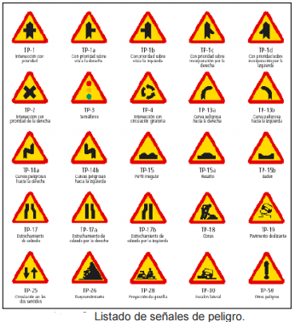
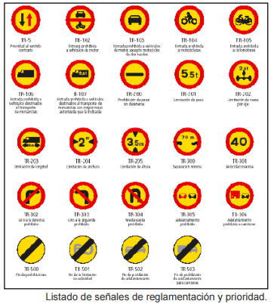
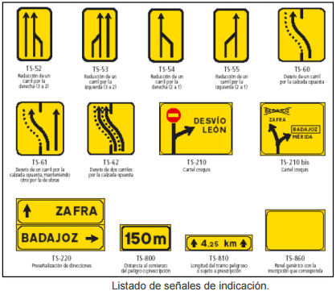
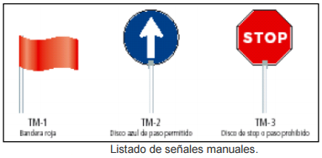
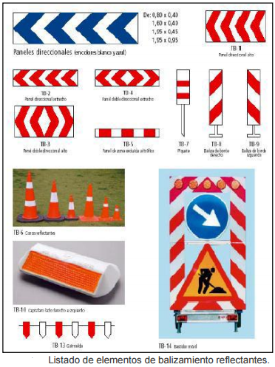
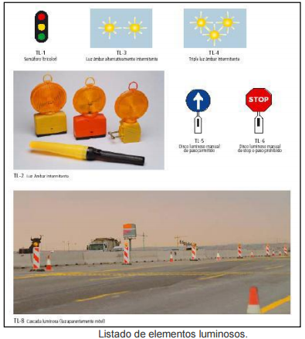
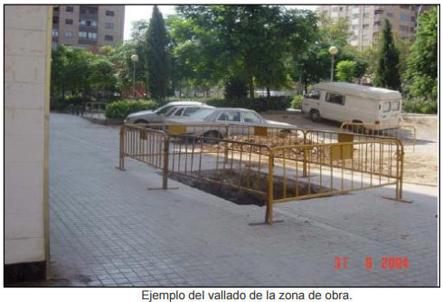

Señalización
La actividad respetará la señalización de seguridad y salud que se encuentre en la obra. A su vez, antes de iniciar los trabajos se señalizará la zona de acuerdo con el R.D 485/97 del 14 de Abril que establece las disposiciones mínimas de carácter general relativas a señalización de seguridad y salud en el trabajo.

